Martes
23
de Marzo

Segundo de Primaria
Lengua Materna

Cuentos con causas… y consecuencias

Aprendizaje esperado: Lee textos narrativos sencillos.

Énfasis: Reconoce relaciones causales entre los acontecimientos de un cuento.

¿Qué vamos a aprender?

En esta sesión leerás y disfrutarás de cuentos. Identificarás cómo se relacionan las acciones o los acontecimientos que ocurren en una narración, como los cuentos.

Antes de iniciar y para recordar un poco lo que conoces sobre el tema de hoy, comenta con alguien de tu familia, acerca de una situación en donde puedas identificar una causa y una consecuencia.

Por ejemplo: Si lavas tus dientes tres veces al día tendrás una dentadura sana, la causa es que, te lavas los dientes y la consecuencia, o bien, el efecto es que tendrás unos dientes sanos. Todo lo que haces, ocurre por una razón que provoca algo más, que tiene un efecto o una consecuencia. Esto mismo ocurre en las historias o narraciones.

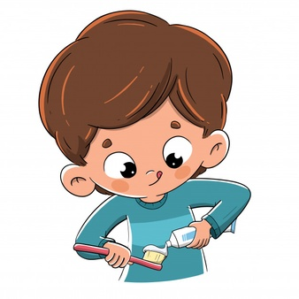

¿Qué hacemos?

Leerás un cuento incompleto por fragmentos para ir conociendo la historia. Identifica si el fragmento puede corresponder con la historia o no.

En la siguiente imagen puedes leer solo el inicio del cuento.

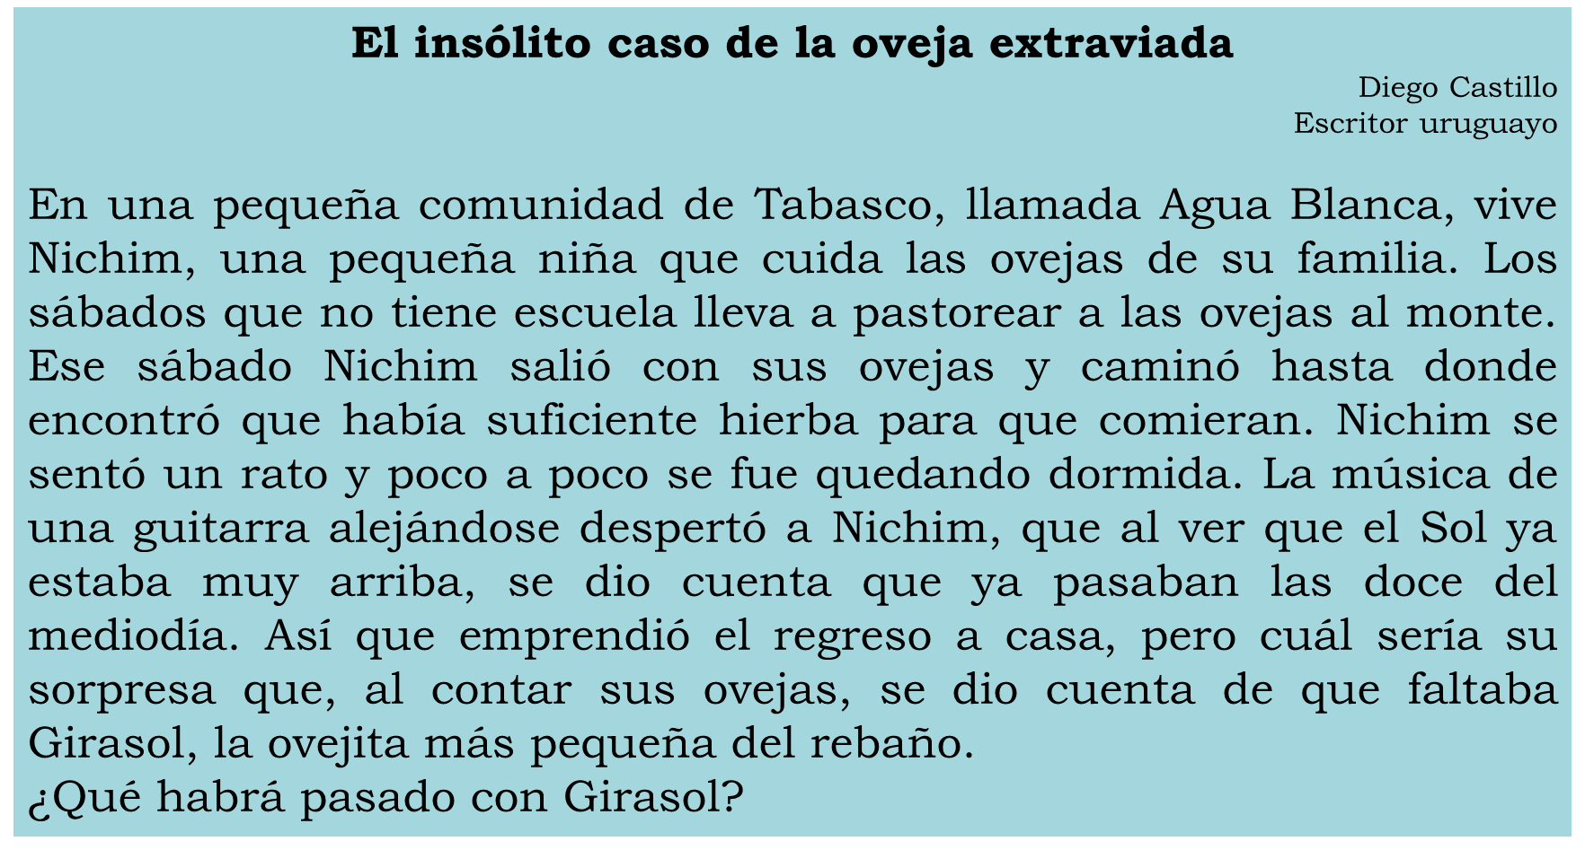

¿Qué te imaginas que pudo haber pasado con Girasol? Coméntalo con tu familia, amigos o maestros.

Después de haber puesto tu imaginación a trabajar, lee el siguiente fragmento de la historia, para saber si lo que pensaste coincide con lo que en realidad sucedió.

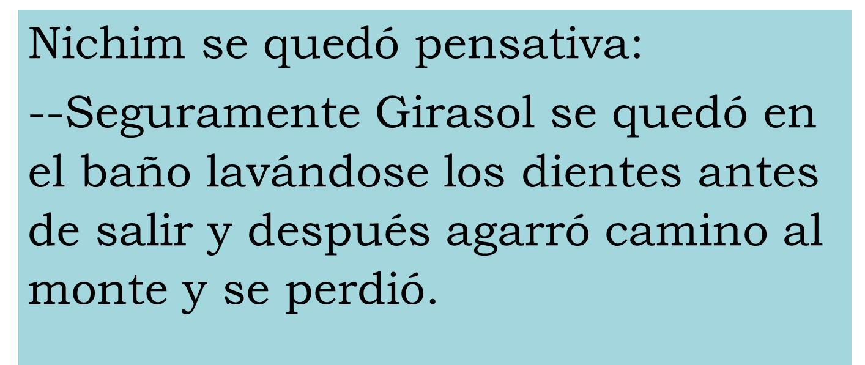

¿Lavándose los dientes? ¿Crees que eso sea posible? Coméntalo con tu familia y determina si es posible que este fragmento pueda coincidir con la historia.
En definitiva, este es un fragmento que no puede ser falso.

Lee el siguiente fragmento con atención.

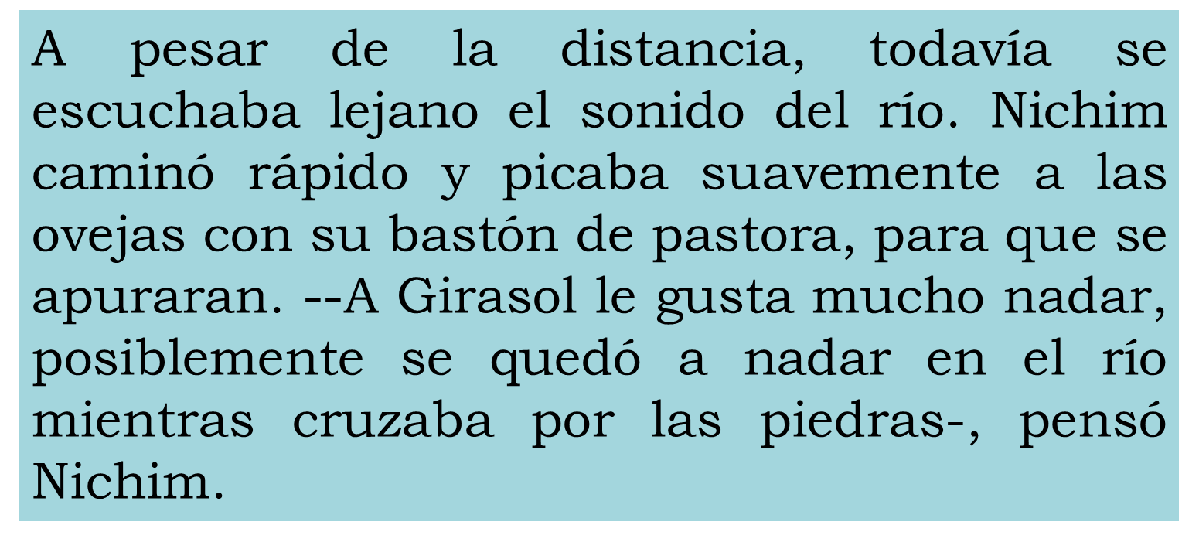

¿Será este el fragmento que corresponda con la historia? ¿Por qué?

¿Has visto nadar a una oveja?

Definitivamente este fragmento tampoco tiene lógica en este cuento. No solo porque las ovejas no nadan, sino que tampoco se tenía información acerca de un río.

Una pista efectiva, por ejemplo, sería el saber quién tocaba la guitara que despertó a Nichim, pues hasta ahora, lo que el inicio del cuento te dice, es que Nichim se quedó dormida. En ese momento fue que Girasol desapareció.

Entonces, ya sabes cuándo desapareció Girasol; por lo tanto, ahora tienes que saber cómo sucedió.

Lee el siguiente fragmento y analiza si es posible que, sea el complemento del cuento.

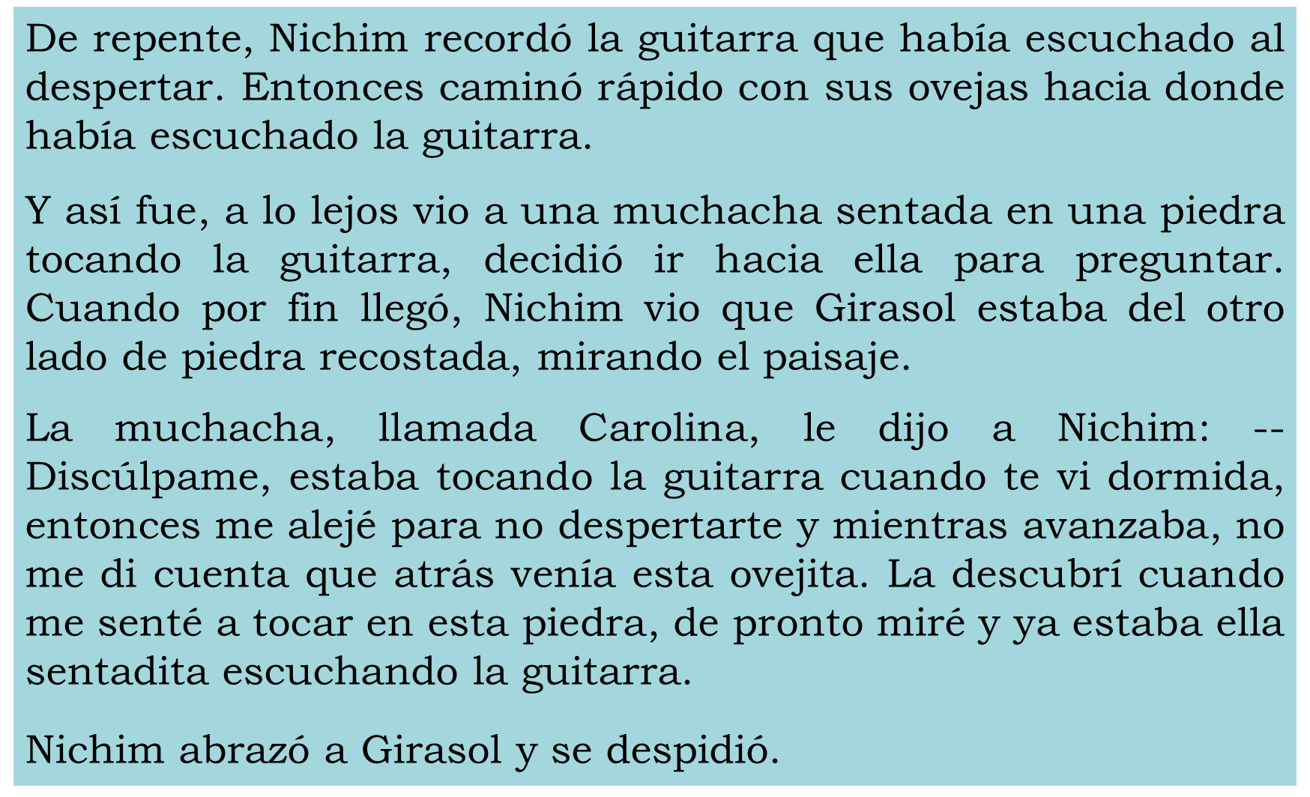

Parece ser que este es el fragmento real que completa el cuento.

Teníamos razón al pensar que la guitarra tenía que ver en la desaparición de Girasol. Aquí es donde uno te puedes dar cuenta de la relación de la causa y la consecuencia. Cuando Nichim se quedó dormida, descuido a las ovejas. ¿Cuál fue la consecuencia? Pues que cuando una oveja se alejó del rebaño, ella no pudo saber por qué, o qué fue lo qué pasó.

Ahí es donde entra la guitarrista. Nichim, al escuchar la música, dedujo que Girasol podría haberse ido con ella.

¿Sabías que Nichim, significa flor en la lengua Ch’ol? Y en Maya Flor es Nikté.

Regresando a la historia, ahora sabes que a cada acción le corresponde una reacción, o bien, una consecuencia, y que los hechos se desarrollan con una lógica, pues los acontecimientos que ocurren en una historia se van relacionando; es decir, lo que pasa en un principio se relaciona con lo que pasa después; hay una razón por la que ocurren las cosas.

Ahora lee “La historia de la pulga y el mono”. La puedes encontrar en la página 112 de tu libro de Lengua Materna.

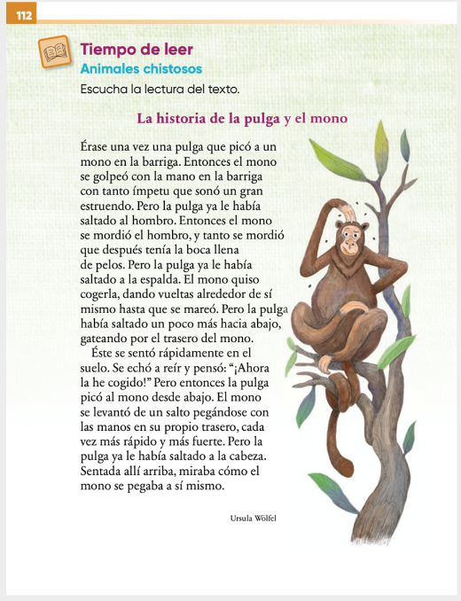
https://libros.conaliteg.gob.mx/20/P2ESA.htm?#page/112

Esta historia trata de un mono que va siendo picado por una pulga en diferentes partes del cuerpo.

Contesta las preguntas que se encuentran en tu libro, en la página 113.

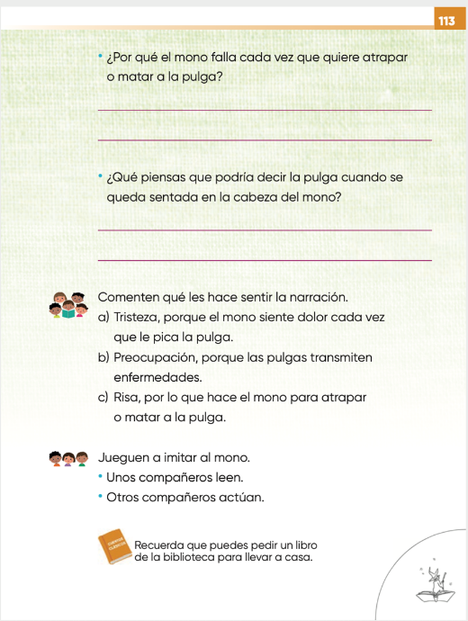
https://libros.conaliteg.gob.mx/20/P2ESA.htm?#page/113

Lee la primera pregunta:
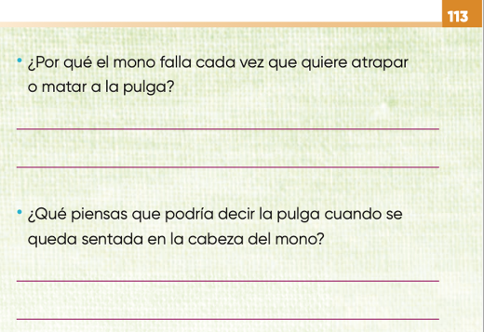

Reflexiona tus respuestas y anótalas en tu libreta, para que puedas compartirlas en la primera oportunidad con tus compañeros y maestros.

Ahora busca en este cuento causas y efectos o consecuencias. Pon atención al siguiente fragmento.

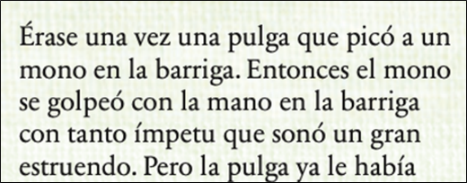

¿Cuál podría ser una relación causal? Es decir, un acontecimiento o acción que se relacione con otro y provoque un efecto

La pulga pica al mono en la barriga, entonces ¿qué hace el mono?

¡Exacto! Se golpea fuerte en la barriga.

Observa el siguiente ejemplo.

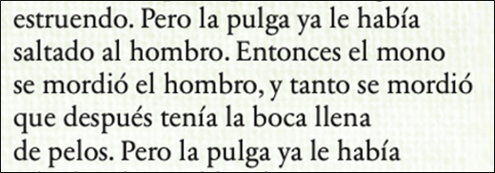

Aquí lo que ocurre es que la pulga vuelve a saltar al hombro del mono, y entonces el mono se muerde el hombro muchas veces hasta tener la boca llena de pelos. Es decir, se muerde el hombro porque lo pica la pulga.

Lee el último ejemplo.

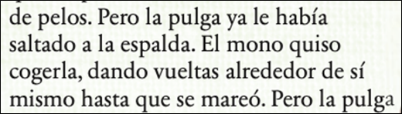

En este caso, la pulga salta a la espalda del mono y el mono empieza a dar vueltas hasta que se marea. La causa de nuevo es la picadura, ahora en la espalda. La consecuencia o efecto es que da muchas vueltas hasta marearse.

Así podrías seguir relacionando las acciones que ocurren y lo que de ahí se desencadena. Todos los acontecimientos están ligados en la historia y así se va haciendo la trama, es decir, lo que ocurre en el cuento o narración.

¿Qué hubiera pasado si el mono, después de recibir el piquete de la pulga en la panza, diera el manotazo y matara de un golpe a la pulga?

Tal vez ahí terminaría la historia; o bien, podría ser que, un ejército de pulgas enojadas saltara sobre el mono en venganza.

Como ves, las posibilidades son muchas, pero lo que es un hecho, es que la historia cambiaría por completo, pues la historia tendría otras relaciones a partir de las acciones o acontecimientos.

A continuación, puedes apreciar cuatro imágenes enumeradas del 1 al 4; juntas forman un cuento.

Observa las imágenes y trata de armar tu propia historia. Puedes apoyarte de las siguientes preguntas para construir tu cuento.

- ¿Qué pasa primero?
- ¿Qué pasa después?
- ¿Cómo se relacionan las cosas que pasan?
- ¿Cómo podría finalizar este cuento?

La siguiente imagen, es el escrito de una niña, que quiso compartir contigo la historia que escribió a partir de las imágenes anteriores. Lee con atención y observa el video que nos comparte.

- Niña leyendo:
https://youtu.be/eaP59PQMlCY

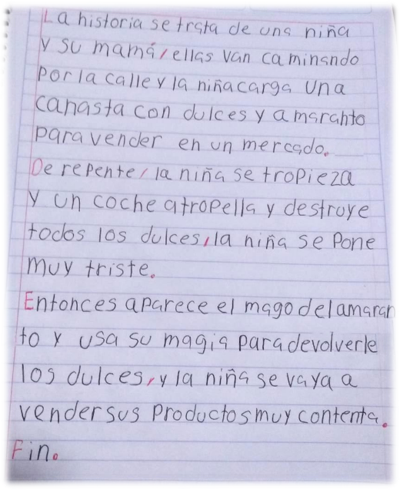

En la historia de la niña, puedes identificar cómo se va relacionando todo lo que ocurre, la niña se tropieza y cae, por lo tanto, un auto atropella sus amarantos. Al suceder esto, aparece el mago y se los devuelve sanos y salvos, así, la niña y su mamá pueden venderlos en el mercado.

Espero que te haya gustado el cuento y que, hayas podido identificar esta relación entre los sucesos o acontecimientos de una historia, logrando entender que, si a la niña no se le hubieran caído los dulces, entonces otra historia sería, con otras relaciones, que tuvieran lógica, es decir, que hicieran que la historia se entendiera bien.

En casa puedes seguir leyendo más cuentos y encontrar la relación entre los sucesos o acontecimientos de la historia.

A partir de las actividades que realizaste, no solo disfrutaste de tres cuentos, sino que también, tuviste la oportunidad de relacionar los acontecimientos. Te diste cuenta de que en las narraciones todo ocurre por alguna razón o causa y que esto, provoca efectos o tiene consecuencias.

Si te es posible consulta otros libros y comenta el tema de hoy con tu familia. Si tienes la fortuna de hablar una lengua indígena aprovecha también este momento para practicarla y platica con tu familia en tu lengua materna.

¡Buen trabajo!

Gracias por tu esfuerzo.

Para saber más:
Lecturas

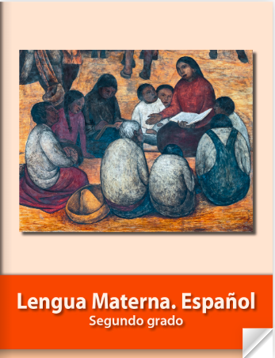
https://libros.conaliteg.gob.mx/P2ESA.htm

